Nama : Fariz Fahmi Faturachmad

Kelas : SI 3B

LAPORAN TUGAS BASIS DATA LANJUTAN

* Kondisi Database Awal
* 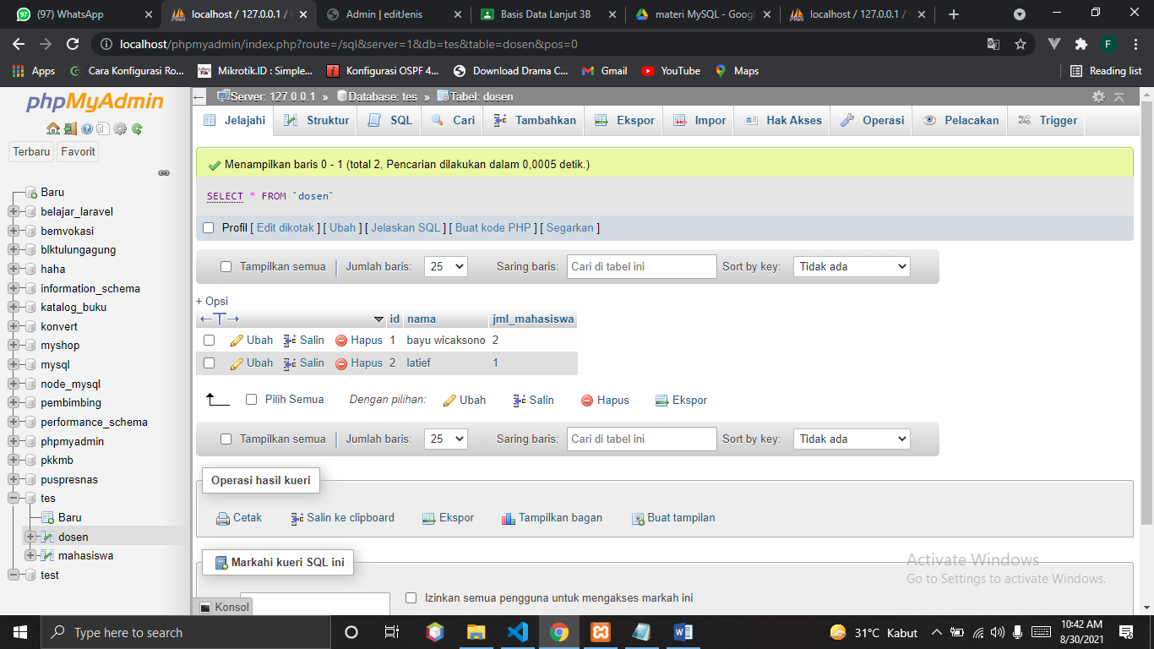Tabel Dosen

(Gambar 1.0)

Penjelasan : Pertama, membuat tabel dosen dan mengisi data yang ada di dalamnya.

Code :

|  |
| --- |
| CREATE TABLE dosen (   id INT PRIMARY KEY AUTO_INCREMENT,  nama varchar(225),  jml_mahasiswa INT  );  INSERT INTO `dosen` (`id`, `nama`, `jml_mahasiswa`) VALUES ('1', 'bayu wicaksono', '2'), (NULL, 'latief', '1'); |

* 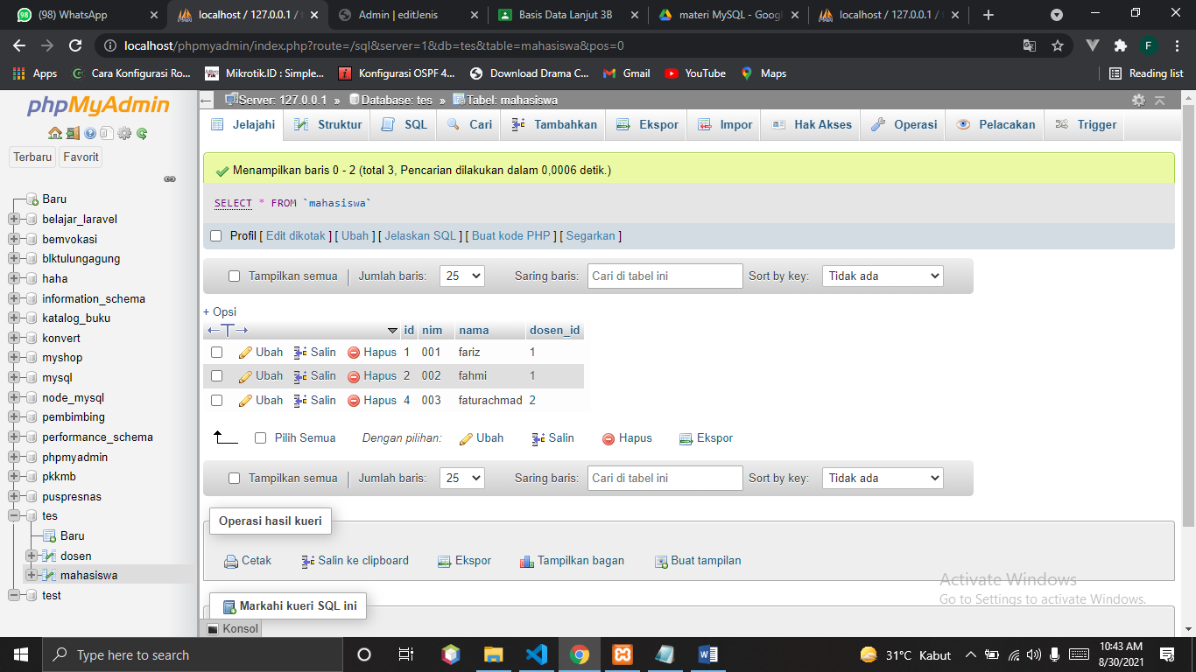Tabel Mahasiswa

(Gambar 1.1)

Penjelasan : Kemudian, membuat tabel mahasiswa dan mengisi data yang ada di dalamnya.

Code :

|  |
| --- |
| CREATE TABLE mahasiswa(  id INT PRIMARY KEY AUTO_INCREMENT,  nim varchar(3),  nama varchar(225),  dosen_id INT,  FOREIGN KEY (dosen_id) REFERENCES dosen(id)  ON DELETE CASCADE  ON UPDATE CASCADE  );  INSERT INTO `dosen` (`id`, `nim`, `nama`, `dosen_id`) VALUES ('1', '001', 'fariz, '1'), (NULL, '002', 'fahmi, '1'), (NULL, '003', 'faturachmad', '2'); |

1. Membuat TRIGGER

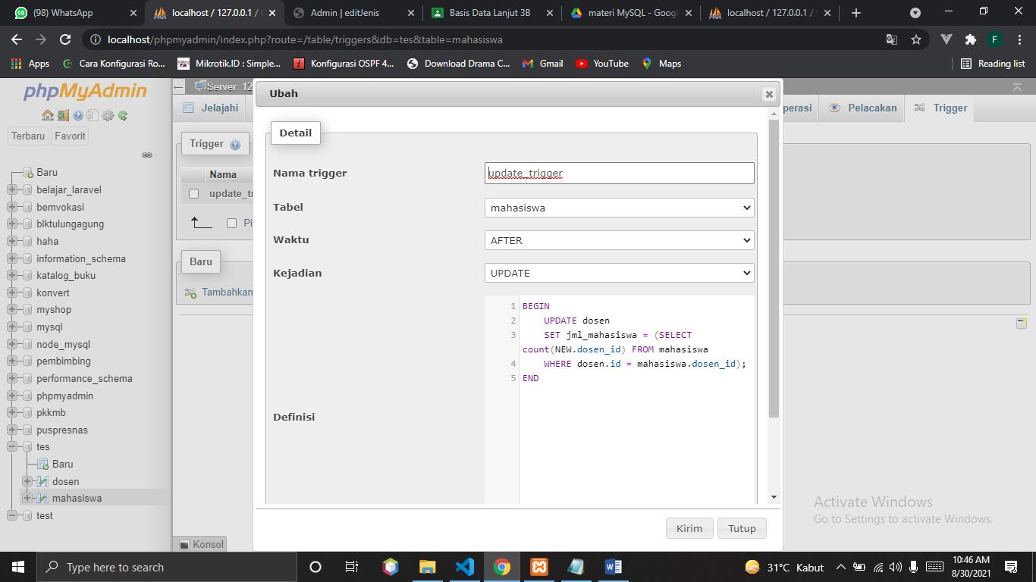

( Gambar 1.2 )

Penjelasan : Lalu, membuat TRIGGER dengan kondisi ketika ada mahasiwa yang di UPDATE dosen_id nya, maka kolom jml_mahasiswa yang ada di table dosen akan ikut terUPDATE juga. Dalam kasus ini, menggunakan AFTER UPDATE karena kolom jml_mahasiswa akan terUPDATE sesudah kolom dosen_id terjadi UPDATE.

Untuk melakukan TRIGGER tersebut, klik Trigger yang ada di pojok kanan atas pada navbar phpmyadmin,

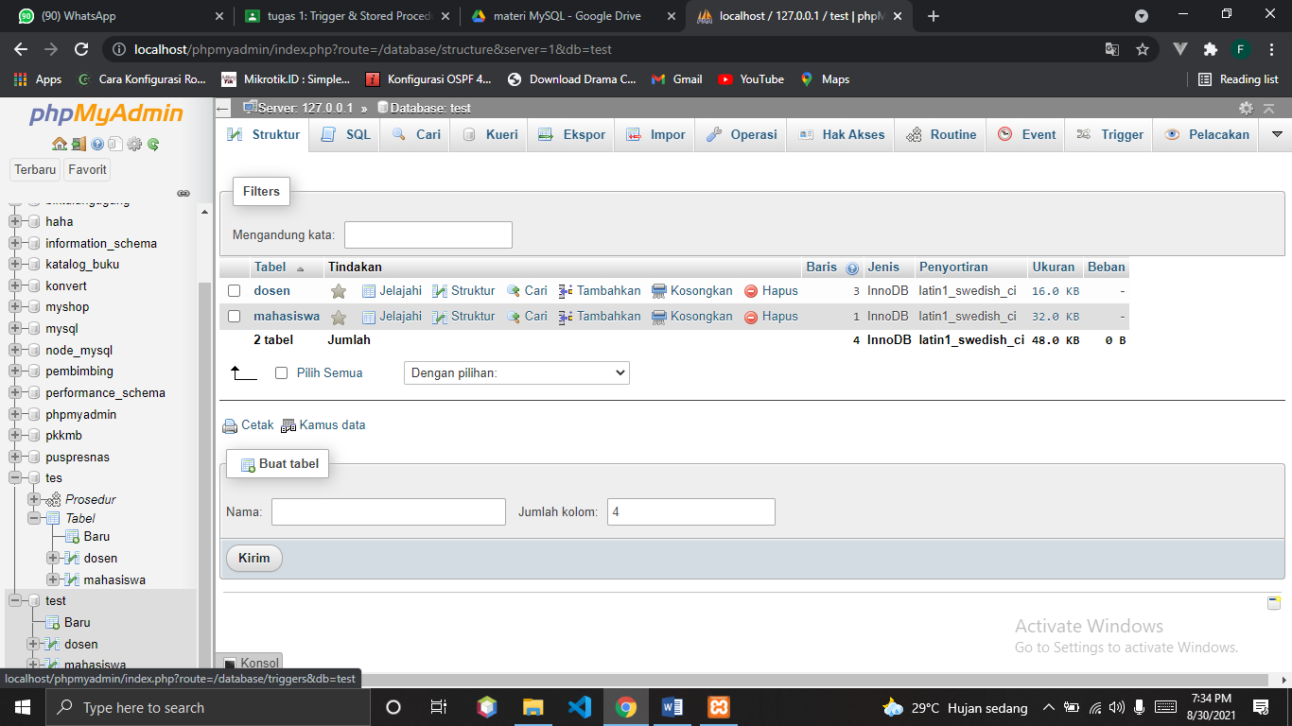

(Gambar 1.3)

Kemudian, isi data yang dibutuhkan seperti pada Gambar 1.2 . Pada kolom Nama trigger, isi terserah (Optional), namun lebih disarankan untuk disesuaikan dengan TRIGGER yang akan dilakukan agar penamaan tidak membingungkan diri sendiri maupun orang lain nantinya.

1. Pada kolom Tabel, pilih tabel yang akan dilakukan TRIGGER nya, yaitu tabel mahasiswa.
2. Setelah itu, pada kolom Waktu, pilih waktu yang akan diterapkan, yaitu AFTER, karena nantinya tabel dosen akan otomatis terupdate setelah dilakukan update pada tabel mahasiswa.
3. Pilih Kejadian yang akan diterapkan pada TRIGGER, yaitu UPDATE karena pemicu terjadinya update pada tabel dosen dikarenakan adanya update data pada tabel mahasiswa.
4. Langkah terakhir, pada kolom Definisi digunakan untuk membuat statement yang akan dijalankan ketika sudah terjadi update di tabel mahasiswa. Codenya seperti di bawah ini,

Code :

|  |
| --- |
| BEGIN  UPDATE dosen  SET jml_mahasiswa = (SELECT count(NEW.dosen_id) FROM mahasiswa WHERE dosen.id = mahasiswa.dosen_id);  END |

1. Membuat PROCEDURE

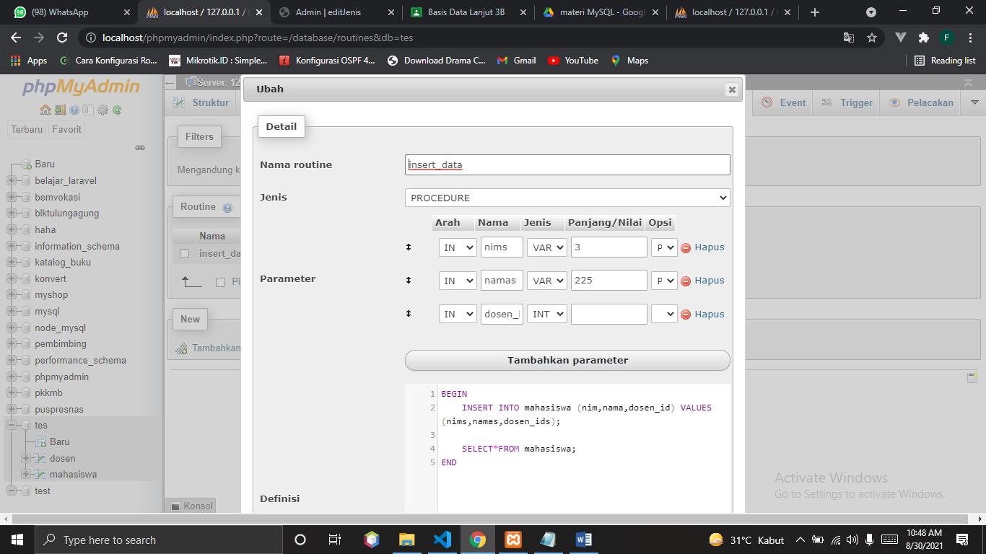

(Gambar 1.4)

Penjelasan : Membuat PROCEDURE dengan kondisi ketika ada data baru yang dimasukkan pada tabel mahasiswa, maka data tersebut akan otomatis ditambahkan ke dalam tabel mahasiswa. Dengan data yang dimasukkan meliputi kolom nim, nama, dan dosen_id.

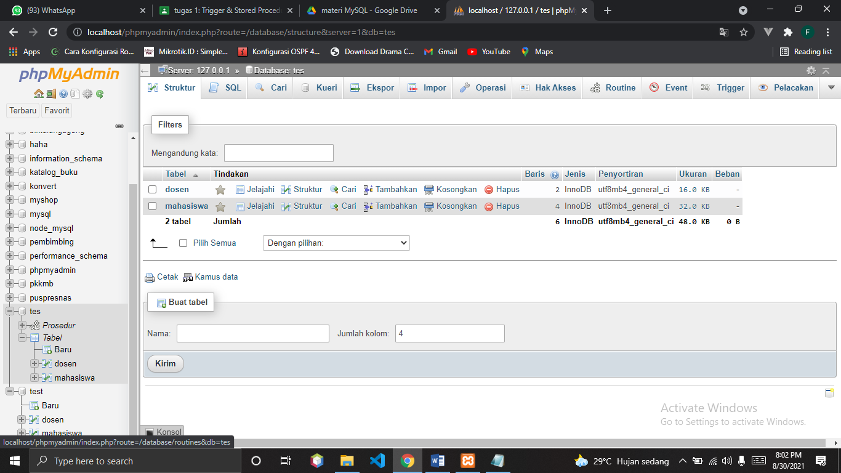Untuk melakukan PROCEDURE tersebut, klik Routine yang ada di pojok kanan atas pada navbar phpmyadmin,

(Gambar 1.5)

Kemudian, isi data yang dibutuhkan seperti pada Gambar 1.4 . Pada kolom Nama routine, isi terserah (Optional), namun lebih disarankan untuk disesuaikan dengan TRIGGER yang akan dilakukan agar penamaan tidak membingungkan diri sendiri maupun orang lain nantinya.

1. Pada kolom Jenis, pilih jenis routine yang akan dilakukan, yaitu PROCEDURE.
2. Setelah itu, pada kolom Parameter, tambahkan parameter sehingga menjadi 3 parameter.
3. Kemudian, pada kolom Arah, pilih IN pada semua parameter. Karena data yang ditambahkan nanti akan otomatis dimasukkan ke dalam tabel mahasiswa.
4. Untuk kolom Nama dibuat untuk penamaan parameternya. Karena, penamaan tersebut akan digunakan untuk values dari statement yang dibuat.
5. Lalu, pada kolom Jenis, pilih tipe data dari parameter yang akan digunakan nanti. (Sesuai dengan tipe data di tabel mahasiswa yang sudah dibuat sebelumnya).
6. Pada kolom Panjang/Nilai, diisi dengan nilai dari tipe data yang sudah dipilih tadi. (Tidak melebihi Nilai yang ada di tabel mahasiswa).
7. Langkah terakhir, pada kolom Definisi digunakan untuk membuat statement yang akan dijalankan ketika PROCEDURE diexecute atau dijalankan. Codenya seperti di bawah ini,

Code :

|  |
| --- |
| BEGIN  INSERT INTO mahasiswa (nim,nama,dosen_id) VALUES (nims,namas,dosen_ids);    SELECT*FROM mahasiswa;  END |

* Kondisi Database Akhir

1. AFTER UPDATE dosen_id COLUMN FOR UPDATE TRIGGER

* 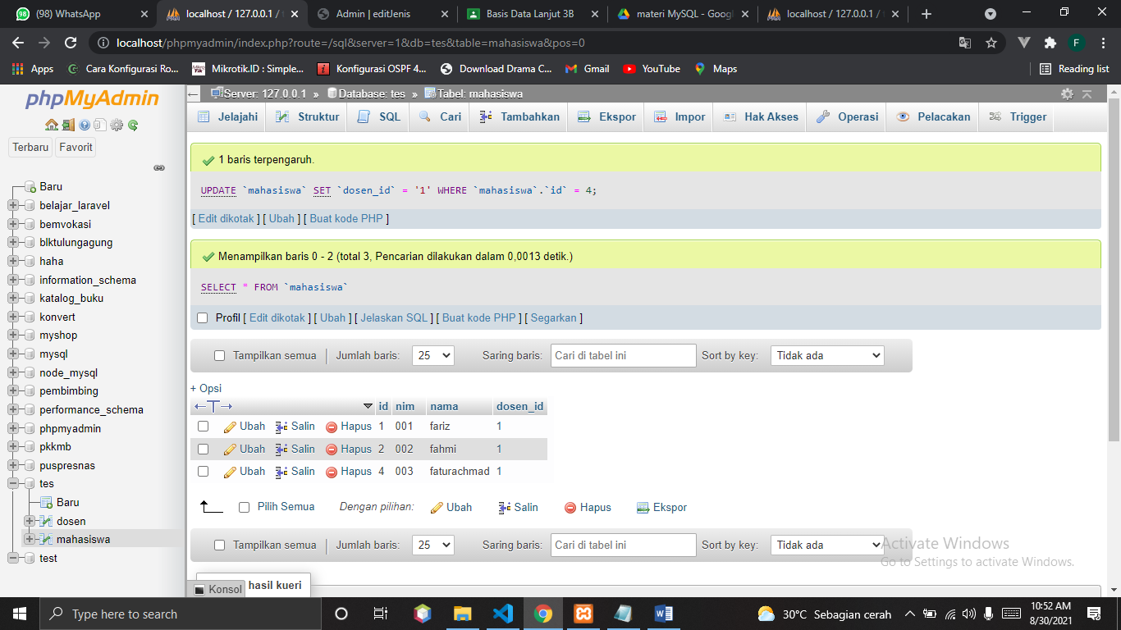Tabel Mahasiswa

(Gambar 1.5)

Penjelasan : Setelah membuat trigger update, uji coba dilakukan pada table mahasiswa dengan mengedit dosen_id dari salah satu data mahasiswa yaitu faturachmad. Yang awalnya dosen_id = 2 diedit menjadi dosen_id = 1.

* Tabel Dosen

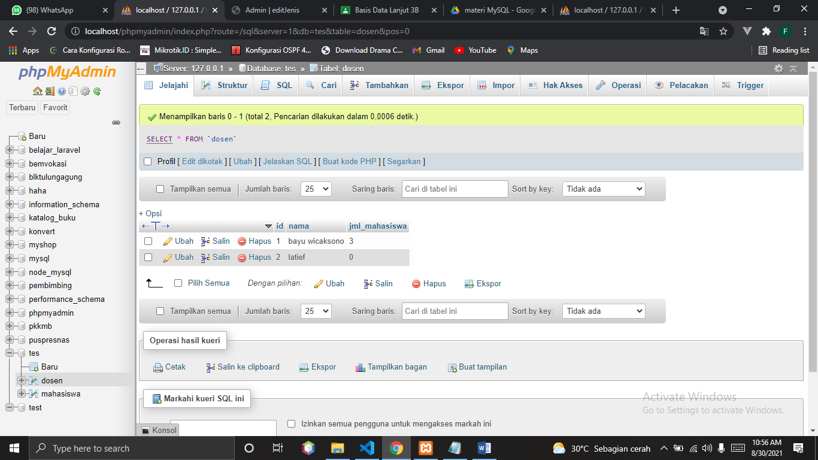

(Gambar 1.6)

Penjelasan : Setelah dilakukan edit di column dosen_id pada table mahasiswa, maka otomatis tabel dosen juga ikut terupdate di column jml_mahasiswa. Yang awalnya dosen dengan id = 1 mempunyai 2 mahasiswa, sekarang punya 3 mahasiswa, begitu pula dengan dosen id = 2. Dari 1 mahasiswa menjadi 0 mahasiswa.

1. AFTER PROCEDURE ON TABLE MAHASISWA

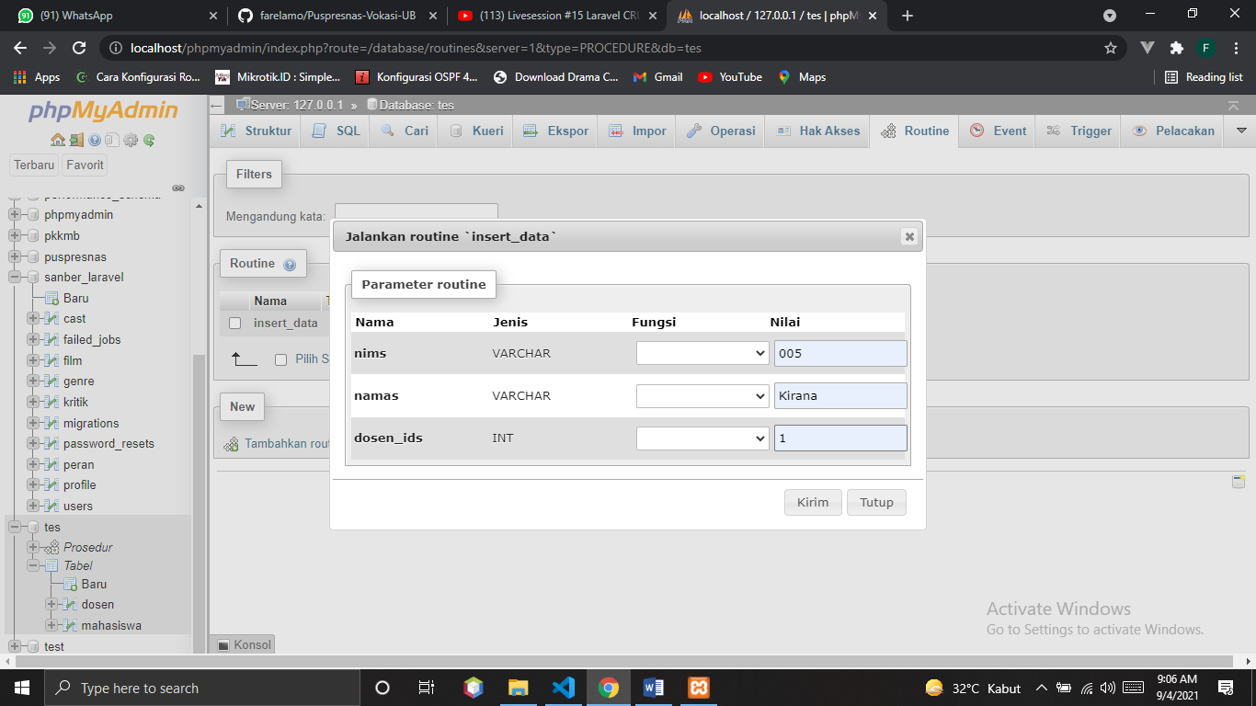

(Gambar 1.7)

Penjelasan : Setelah membuat prosedure, uji coba dilakukan pada table mahasiswa dengan memasukkan data baru melalui prosedure.

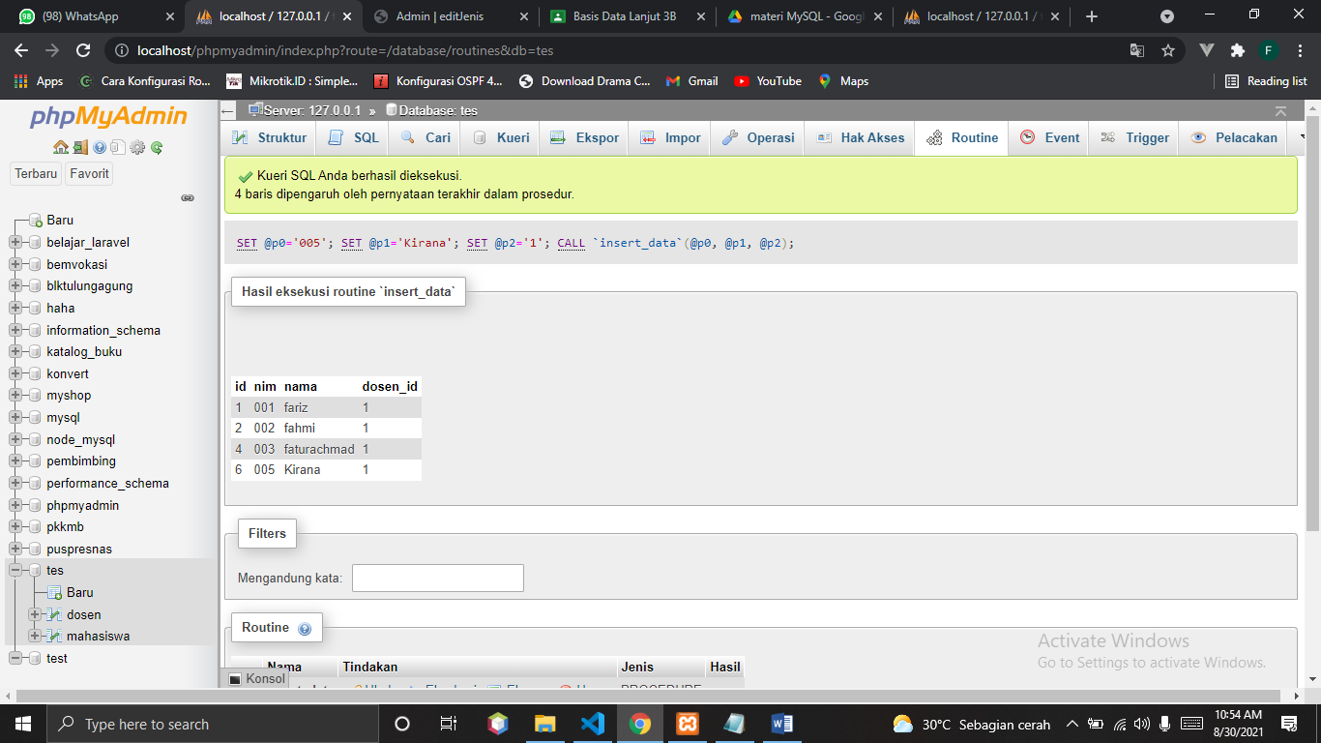

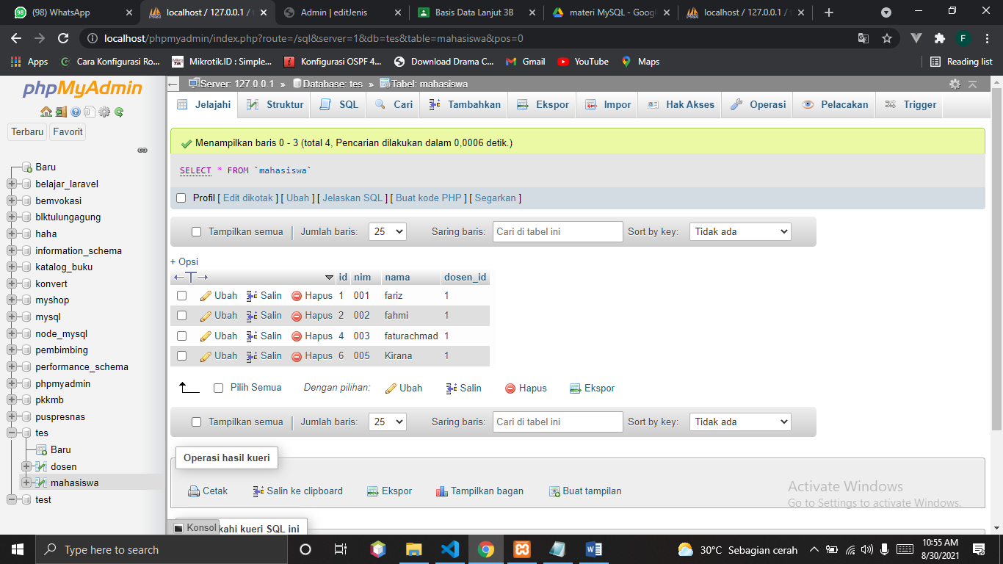

(Gambar 1.8)

(Gambar 1.9)

Penjelasan : Setelah membuat data baru, data tersebut akan otomatis masuk ke dalam table mahasiswa melalu prosedure yang sudah dibuat.